Методичний кабінет відділу освіти

**Урок природознавства у 2 класі**

**Тема**

**Весняні явища в житті рослин.**

**Ранньоквітучі трав’янисті рослини.**

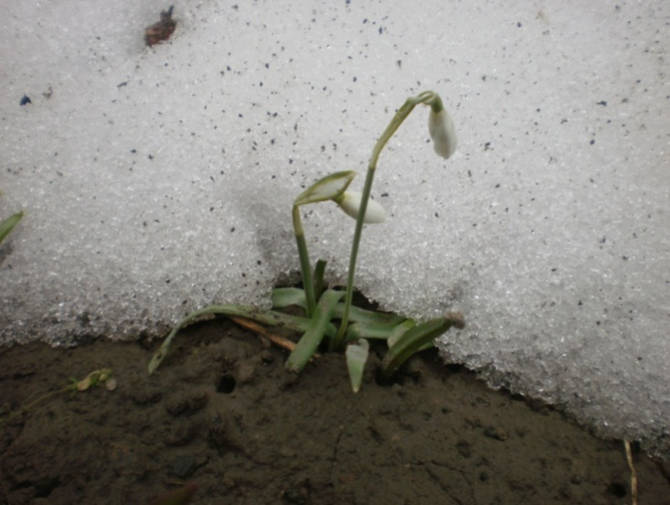

Підготувала: вч. поч. класів

Бронницької ЗОШ І – ІІ ст.

Харлай І. А.

**Бронники 2014**

**Тема. Весняні явища в житті рослин. Сокорух, розвиток бруньок, цвітіння .**

**Ранньоквітучі трав’янисті рослини.**

**Мета:** ознайомити учнів з весняними явищами в житті рослин, ознайомити з ранньоквітучими трав’янистими рослинами, вчити розпізнавати їх; вчити встановлювати зв’язки між цими явищами і погодою навесні; розвивати спостережливість, пам’ять; виховувати любов та бережливе ставлення до природи рідного краю.

**Хід уроку**

**I. Організаційний момент**

**1 Вправа «Погода»**

—Яка заразпора року?

—Який місяць?

—Яке число?

—Тепло чи холодно надворі?

—Який стан неба?

—Яка температура повітря?

—Чи були сьогодні протягом дня опади?

**2 Запитання для повторення**

Весела, гарна й кучерява,

маленька дівчинка Весна

біжить, сміється, сіє трави

і пісня ллється голосна.

По всіх усюдах пісня лине,

усе пробуджує від сну.

І всі комашки, всі рослини

вітають дівчинку Весну.

Н. Забіла

—Який настрій у вас викликав цей вірш?

—Чому ви радієте?

—Які зміни відбуваються у природі зприходом весни?

—Чи однаково сонце гріє землю в усі весняні місяці? (Ні)

—Який весняний місяць найхолодніший? (Березень) Найте­пліший? (Травень) Чому? (У травні Сонце знаходиться вище над горизонтом, ніж у березні, тому в травні тепло.)

**II. Повідомлення теми і мети уроку**

—Температура визначає багато природних явищ, особливо у світі рослин.

Настав час поговорити про те, які зміни відбуваються в житті рослин з приходом весни.

**III. Вивчення нового матеріалу**

**Розповідь учителя**

—Зі змінами в неживій природі відбуваються зміни в житті рослин.

Весні радіє все живе на Землі.

Ліс пробуджується, сповнюється звуків, рухів.На північних схилах ще лежать замети мокрого снігу, а південні вже випарову­ються, підсихаючи.Рослини починають тягтися вгору, намагаю­чись одержати якнайбільше сонячного світла.

Коріння дерев починає всмоктувати воду зґрунту, вона розчи­няє запаси речовин і цей розчин-сік рухається вгору, до бруньок.Черездесять днів після початку руху соків помітне бубнявіння бруньок.Вони швидко наливаються і ростуть.Узимку їх не помі­чали, а заразвони скидають своє коричневе покриття —і зних починають розгортатися ледь помітні зелені листочки, а не­забаром і квіти.

У березні починається сокорух у дерев і кущів.Поживні речо­вини зґрунту піднімаються від коренів до бруньок.Багато хто зби­рає весною сік клена і берези.Він смачний і корисний.Але, збира­ючи сік, можна завдати дереву непоправної шкоди.Якщо не замазати ранку воском, дерево може витекти соком, засохнути.

На дошці —запис:

**•** Сокорух;

**•** розвиток бруньок;

**•** цвітіння.

—Що відбувається здеревами і кущами навесні? (На листя­них деревах і кущах набрякають бруньки; з’являються сережки, квіти, потім з’являється листя. У хвойних дерев змінюється ко­лір кори, хвої.)

—Отже, у житті рослин навесні відбуваються такі зміни:

**•** Весняний рух соків у дерев і кущів, бубнявіння і розпускання бруньок.

**•** Цвітіння дерев і кущів.

**•**Цвітіння ранньоквітучих трав’янистих рослин.

**•** Розпускання листя у дерев і кущів.

**Фізкультхвилинка**

**IV.** У**загальнення, систематизація й контроль знань та вмінь учнів**

**1. Робота з підручником.**

Самостійне опрацювання ст.94 -95

**2. Тестування**

1) Що відбувається в житті рослин навесні?

а) Бубнявіння бруньок;

б) листопад;

в) розпускання листя;

г) цвітіння;

д) поява плодів.

2) Як ви вчините, якщо побачите дерево, зякого витікає сік?

а) Пройдете повзнього;

б) закриєте ранку глиною або пластиліном;

в) поп’єте соку і підете далі.

**3. Робота в парах за картками**

—Виберіть і підкресліть явища, характерні для рослин на­весні. Поясніть їх.

На деревах немає листя.Розпустилися бруньки.Льодохід.Цві­туть квіти.Обпадає листя.Яскравіше світить сонце.З’явилися ко­махи.Листопад.Тане сніг.З’явилися бруньки на деревах.

**4. Робота в зошитах ст.35 Впр.2**

Виріж із додатка і наклей відповідний малюнок.

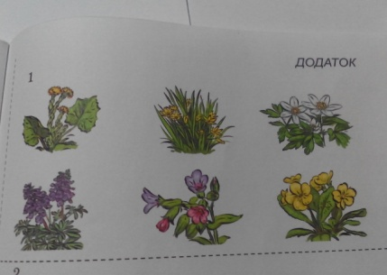

**5. Робота над народними прикметами**

— Прочитайте народні прикмети,обґрунтуйте.

**•** Якщо навесні сніг тане від сонечка, буде урожайний рік, а від дощу —посуха.

**•** Дружний приліт птахів навесні —до доброго врожаю.

**•** Якщо навесні зберези тече багато соку —це до дощовитого літа.

**•** Сіяти можна до тих пір, поки цвіте черемха.

**•** Зозуля стане кувати —морозу більше не видно.

**•** Грак прилетів —черезмісяць сніг зійде.

**•** Ранній виліт бджіл звуликів —до ранньої весни.

**•** Грім ранньої весни перед холодом.

**•** До першого грому змія не жалить.

**5. Робота в групах.Презинтація проектних робіт « Весняні квіти»**

Кожній групі заздалегідь було дано підготувати інформацію про один з видів ранньоквітучих рослин.

Відгадайте загадки

**•** Навесні вона в теплі

Проростає з-під землі.

Має трунок, має вроду

І дарує насолоду.(Квітка)

**•** Тільки вчора теплий вітер

Вість приніс нам від весни,

А сьогодні дивні квіти

Крізь замети проросли.(Підсніжники)

**•** Ну, а я за ним у квітні

Голубим намистом квітну.

Не одну вже квітку маю —

Сім до неба піднімаю.(Проліски)

**•** Яна інших геть не схожий:

Кучерявий та пригожий.

Постелю під голе віття

Фіолетові суцвіття… (ряст).

**•** Що за квітка така?

І від неї дрімота.

А сама не спить,

Весняним цвітом всіх манить.(Сон-трава)

**І група**

**Пролісок**

Я—перша квіточка весни,

Я—пролісковий цвіт.

Япережив зимові сни —

І знов родивсь на світ.

Зелененькі рученьки мої

Листочками зовуть.

Яполюбив ліси й гаї,

Живу я здавна тут.

У мене очі голубі,

Такі, як неба синь.

Росту між кленів, між дубів,

Люблю і сонце, й тінь.

І вірю:люблять всі мене,

Як весну золоту,

Бо знають, що зима мине,

Коли я розцвіту.

М. Познанська

—Чому проліски зацвітають ранньої весни?

—Послухайте казку про походження проліска, її розповіла ла­тиська письменниця Ганна Саксе.

ПРОЛІСОК

(Казка)

У богині Снігу народилася дівчинка, яку назвали Сніжинкою.Коли вона підросла, то полюбила юнака на ім’я Південний вітер.Його гарячі обійми розтопили Сніжинку, і вона краплею пішла в землю, розчинилася в ній.Ранньої весни Сніжинка, відчуваючи наближення Південного вітру, диханням розтоплює сніг і, вису­нувши голівку, заглядає у блакитні очі свого коханого.

—Багато пролісків занесено до Червоної книги.Причина їх зникнення —інтенсивне збирання.

**ІІ Група**

**Мати-й-мачуха**

Тільки сонечко пригріло,

Мати-й-мачуха з’явилась.

Серед чорної землі

Сяють сонечки малі.

—У природі є квіти, які заявляють про себе спочатку квіткою, ніби поспішають прикрасити землю, бо бояться, що не встигнуть продовжити свій рід.До таких рослин належить мати-й-мачуха.Своєю квіткою вона схожа на сонячний промінчик.

Ще не зійшов сніг, а рослина пробивається до сонечка.За квіт­кою з’являється листя, зверху гладеньке, а знизу —пухнасте, м’якеньке й тепле.Саме за це прозвали рослину мати-й-мачуха.

Ялікую від кашлю, простуди,

З мене чай пити корисно всім.

Мати-й-мачуха звуть мене люди.

Яприходжу ізлісу у дім.

**ІІІ Група**

**Сон-трава**

Ще холодні в лісі ранки,

Сніг ще в лісі дотліва.

Та розкрила на світанку

Сині очі сон-трава.

Перші теплі квітневі дні.У ярку на пригріві трава зеленішає, хоч на дні ще лежать рештки сивого снігу.Квітка нагадує фіоле­тову зірку зжовтою цяткою в центрі.На ніч у квітки закрива­ються пелюстки і їй не страшний навіть колючий мороз.Сон-квітка зацвіла —незабаром щире тепло прийде!

**ІV Група**

**Ряст**

—Пізніше з’являється ряст, який ще називають «кониками», «кукурічками», і «півниками».Коли буйно зацвітав напровесні ряст, парубки й дівчата ходили в ліс і там топтали ряст, приказу­ючи:

Топчу, топчу ряст, ряст,

Бог здоров’я дасть, дасть,

Іще буду топтати,

Щоб на той рік діждати.

У народі вважалося, що «топтати ряст» —це означає жити, хо­дити по землі, а «не топтати рясту» —помирати.

**6. Поетична хвилинка**

Слухання вірша Н. Забіли.

ВЕСНА

Ось іде весна ланами,

Перелогами, лісами.

Де не ступить —з-під землі

Лізуть паростки малі.

Як опустить внизправицю —

Зеленіє скрізь травиця.

Як лівицю підведе —

Всюди листя молоде.

На берізку гляне зблизька —

У сережках вся берізка,

До верби підійде —ба! —

В білих котиках верба.

А як здійме руку вгору

До блакитного простору —

З кожним помахом руки

Линуть звирію пташки.

Розквітають в луках квіти,

Зеленіють в лісі віти.

Все зелене, молоде...

За весною літо йде!

—Про які ознаки весни йдеться у вірші?

**V.** П**ідбиття підсумків.** Р**ефлексія**

—Як весняна погода впливає на рослини?

—Чому так говорять:«Навесні закінчується зимовий спокій у рослин»?

—Що відбувається зрослинами навесні?

**VІ. Домашнє завдання**

1) Опрацювати ст.93 – 95, дати відповіді на питання.

2) Кросворд «Весняні квіти»

—Знайдіть у кросворді якомога більше назв весняних квітів.Читати можна у різних напрямах.

|  |  |  |  |  |  |  |  |  |  |  |  |
| --- | --- | --- | --- | --- | --- | --- | --- | --- | --- | --- | --- |
| О | Н | Ф | І | С | Г | І | А | Ц | И | Н | Т |
| Т | А | К | Л | О | Н | І | Ж | Н | И | К | С |
| Ю | П | У | О | К | С | Т | П | І | Д | Б | І |
| Л | Ь | Л | Р | І | Д | К | Р | Н | А | Р | Л |
| К | О | Ь | П | П | Щ | А | О | Б | К | Ц | О |
| В | Н | Б | А | Б | А | Л | К | А | О | И | Б |
| А | Я | Р | Я | С | Т | У | У | Р | Н | С | Г |
| Л | І | У | П | Р | И | М | С | В | І | Ч | Е |